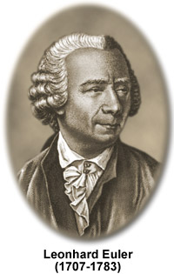

**Complexe getallen**

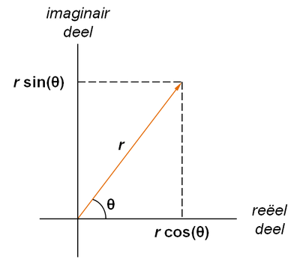

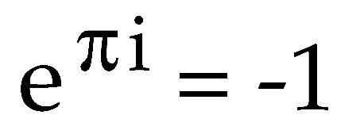

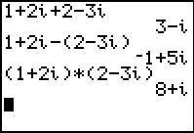

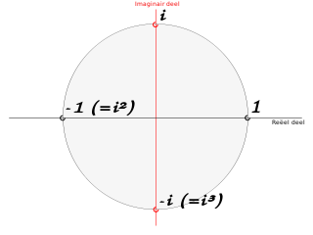

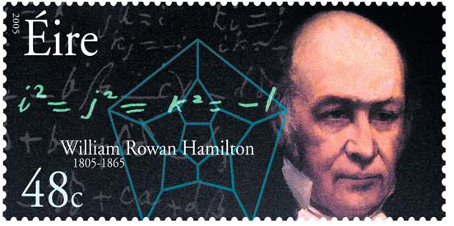

Bob Weenink

A6B

Profielwerkstuk over complexe getallen

Pontes Pieter Zeeman

Inleverdatum 21 Maart 2017

## Voorwoord

Voor u ligt het profielwerkstuk van Bob Weenink, dit is gemaakt met liefde voor de wiskunde en met interesse in complexe getallen. Ik heb gekozen voor het onderwerp complexe getallen, omdat ik er eigenlijk nog niks vanaf wist en graag er meer over wilde weten. Eerst dacht ik dat complexe getallen, getallen waren als pi en e. Maar dit blijkt achteraf er maar een klein beetje mee te maken te hebben, eigenlijk bijna niets. Ik heb ongeveer 30 uur zelf sommen gemaakt over complexe getallen om met goede voorkennis aan dit project te beginnen en heb zo de andere 50 uur aan dit verslag gewerkt. De ondersteuning van mevrouw Heerebout was super fijn deze periode, als ik even vast zat of niet meer wist wat ik moest doen, was zij degene die me weer verder hielp. Veel plezier met het lezen van dit profielwerkstuk!

## Inhoudsopgave

Inhoud

Voorwoord 2

Inhoudsopgave 3

Hoofd- & deelvragen: 4

Wat zijn complexe getallen? 5

Hoe kan je rekenen met complexe getallen? 7

Heb ik in mijn vervolg studie (marine) ook de kennis over complexe getallen of gebruiken ze die daar helemaal niet? 10

Elektriciteitsleer: 10

Signaalanalyse: 10

Fourieranalyse: 10

Lineaire differentiaalvergelijkingen: 10

Welke Wiskundigen hebben een rol bij het ontstaan van complexe getallen? 11

Diophantus van Alexandrië 11

Pacioli 12

Girolamo Cardano 12

Carl Friedrich Gauss 13

Rafael Bombelli 13

Leonhard Euler 14

Sir William Rowan Hamilton 14

Abraham de Moivre 14

Nawoord 15

Bronnen 16

Logboek 17

## Hoofd- & deelvragen:

Wat zijn complexe getallen?

Hoe kan je rekenen met complexe getallen?

Waarvoor worden complexe getallen gebruikt?

Heb ik in mijn vervolg studie (marine) ook de kennis over complexe getallen of gebruiken ze die daar helemaal niet?

Wat kan je in het dagelijks leven met complexe getallen?

Welke wiskundigen hebben een rol gespeeld bij het ontstaan van complexe getallen?

## Wat zijn complexe getallen?

In de wiskunde zijn verschillende getallen, alle getallen en wiskundige tekens kun je onder een kopje zetten. De kopjes met een voorbeeld zijn:

* Natuurlijke getallen: 0, 1, 2, 3, 4, 5….
* Gehele getallen: …. -3, -2, -1, 0, 1, 2, 3 ….
* Rationele getallen: een decimaal getal 0,5 of breuk ½.
* Reële getallen: alle getallen van een rechte (lijn), bijvoorbeeld alle getallen tussen -4 en 4 dus $√2$ of π.
* Complexe getallen: komen overeen met een punt uit een vlak meestal geschreven als a+bi.
  + Hier kom ik zo nog meer op terug

Vanaf dit punt wordt het voor mensen die niet verliefd zijn op wiskunde te lastig, ik heb dus in het kort opgeschreven wat het een beetje is en dit is puur om te laten zien hoeveel soorten getallen er op dit moment zijn.

* Quaternionen: een hypercomplex getal bestaande uit 4 reële delen, het is een tweedimensionale uitbreiding van de complexe getallen.
* *p*-adische getallen: voor elk priemgetal een uitbreiding van de rationele getallen.
* Surreële getallen: uitbreiding van de reële getallen, hierbij zitten ook de oneindig grote en oneindig kleine getallen.
* Transfiniete getallen: een getal dat groter is dan elle eindige getallen.

Complexe getallen:

Toen men de complexe getallen ging gebruiken of ontdekken was het vooral omdat ze de wortel van een negatief getal wilde weten. Dus noemden ze de $\sqrt{-1}$ = i en zo kon van ieder negatief getal de wortel worden bepaald. Zo werd ook 12 = -1 ontdekt. Nu kan men dus makkelijk berekenen wat $\sqrt{-9}$ is namelijk 3i want $\sqrt{-9 }$ kan opgedeeld worden in $\sqrt{9} en \sqrt{-1}$.

Met deze informatie kan je een punt in een vlak bepalen, de lengte van een lijn van uit het punt (0,0) (de oorsprong) naar het punt in het vlak is de absolute waarde van het complexe getal, ook wel de modulus genoemd. Een voorbeeld hiervan staat in de volgende deelvraag.

Een punt in een normaal assenstelsel wordt vaak gegeven doormiddel van cartesische coördinaten, maar dit kan ook met poolcoördinaten aangegeven worden. Dit kan je berekenen met de moduluslijn en de hoek die gemaakt wordt tussen die lijn en de x-as. Ook hiervan staat een voorbeeld in de volgende deelvraag.

## Hoe kan je rekenen met complexe getallen?

Ik heb in het volgende stuk met kleine stapjes zo duidelijk mogelijk uit te leggen hoe complexe getallen werken en hoe je ermee kan rekenen. Zo duidelijk dat ook een leek, net als ik op dit gebied was, het zou snappen.

Normale wortel functies geven:

√9 = +3 v √9 = -3

√-9 zou normaal gesproken niet kunnen maar daar hebben wiskundigen wat voor bedacht, de letter i.

i wordt gegeven als $\sqrt{-1}$.

En dus is i2 dan -1.

dus krijg je √9i2  en dat is:

√9√i2 = 3i v √9√i2 = -3i

De plus of min 3 is hier een complex getal.

Je hebt een formule; z = a +bi

hierbij moeten a en b reële getallen zijn:

voorbeeld is 3 + 6i is een complex getal

-2 + 7,28i is een complex getal

100 - 12.3i is een complex getal

Het eerste gedeelte is het reële gedeelte.

Het tweede gedeelte is het imaginaire gedeelte.

2 complexe getallen zijn alleen gelijk aan elkaar als hun reële delen aan elkaar gelijk zijn én hun imaginaire delen aan elkaar gelijk zijn.

Voorbeeld a + bi = 16 – 25i

Dan is a gelijk aan 16 a = 16

Dan is b gelijk aan – 25 b = -25

Rekenregels met complexe getallen:

Optellen en aftrekken is erg simpel bij complexe getallen dit werkt namelijk gewoon op de normale manier;

3 + 4i 3 + 4i

6 - 8i 6 – 8i

……….+ ………-

9 - 4i -3 + 12i

Met vermenigvuldigen werkt het ook als normaal:

(2 + 3i)*( 4 – 2i) = 8 – 4i + 12i – 6i2 (i2=-1)= 8 + 8i – -6 = 14 +8i

Elk complex getal heeft een complex toegevoegde.

De complex toegevoegde van 6 + 7i is 6 – 7i andersom geldt dit ook.

Als je een complex getal vermenigvuldigt met zijn complex toegevoegde krijg je altijd een reëel getal.

(6 + 7i)*(6 – 7i) = 36 – 42i + 42i – 49i2 (i2=-1) = 36 + +49 = 85

Je hebt $\frac{30 + 10i}{2 – 4i}$

Dit moet je vermenigvuldigen met de complex toegevoegde van de noemer. 2 + 4i, hierdoor krijg je een normaal complex getal. $\frac{30+10i}{2-4i}$ $\frac{2+4i}{2+ 4i}$* = $\frac{60 +120i+20i+40i^{2} }{4 + 8i-8i-16i^{2} }$ = $\frac{20 +140i }{20 }$ = $\frac{20 }{20 }$ + $\frac{140i }{20 }$ = 1 + 7i

Nu een ander voorbeeld, we gebruiken:

$\frac{10-5i}{{\left(1+2i\right)}^{2}}$

Om de complex toegevoegde van deze noemer te vinden moeten we eerst het kwadraat uitwerken, dit gaat ook zoals normaal.

(1 + 2i)2 = 1 + 4i + 4i2 = 1 + 4i -4 = -3 + 4i

Nu wordt de deling dus $\frac{10-5i}{-3+4i}$,

de complex toegevoegde van -3 + 4i is -3 – 4i hier moet je teller en noemer mee vermenigvuldigen, om weer een normaal complex getal te krijgen.

$\frac{10-5i}{-3+4i }$ $\frac{-3-4i}{-3-4i}$* = $\frac{-30-40i+15i+20i^{2}}{9+12i-12i-16i^{2} }$ = $\frac{-30-25i-20 }{9+16}$ = $\frac{-50-25i}{25}$ = $\frac{-50}{25}$ $\frac{-25i}{25}$* = -2 – i

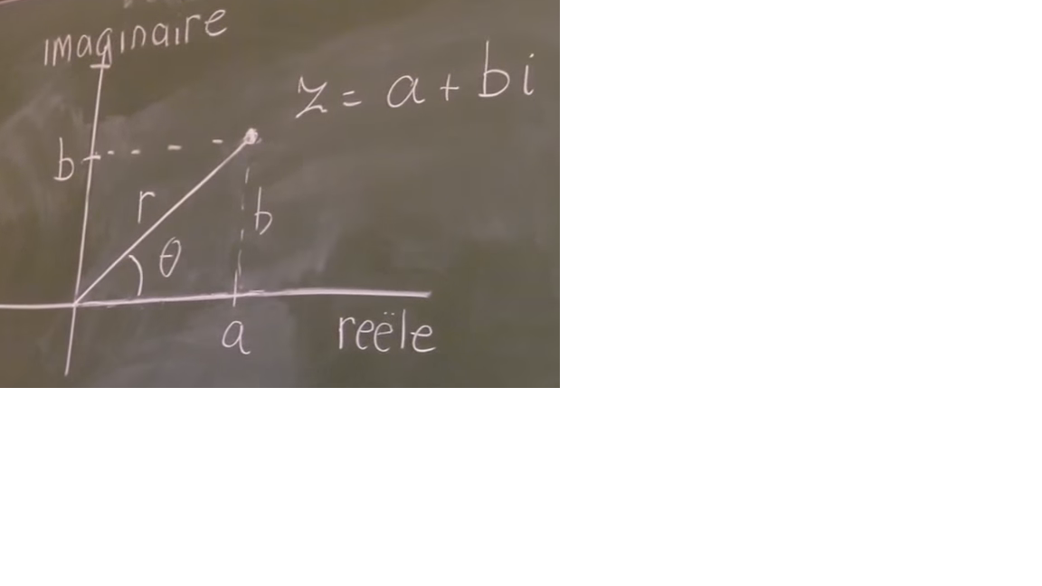

Je kan van een complex getal een afbeelding maken in een plat vlak.

Je hebt 2 assen: een reële as (horizontale-as) en een imaginaire as (verticale-as).

Als je hebt z = a + bi

a komt op de reële as, en de b op de imaginaire as.

Dan krijg je een punt op de as en dat is punt z.

Trek een lijn van de oorsprong naar punt z, lijn r, de lengte van deze lijn is de modulus van z, dit wordt aangegeven met r maar kan ook met |z|.

De hoek die de modulus maakt met de reële as heet het argument Θ van het complexe getal. Dit wordt dus aangegeven met thèta Θ.

De modulus is makkelijk uit te rekenen met Pythagoras, er zit een rechte hoek in. Dus $a^{2}+b^{2}=c^{2}$ en de wortel van c2 is de modulus, c.

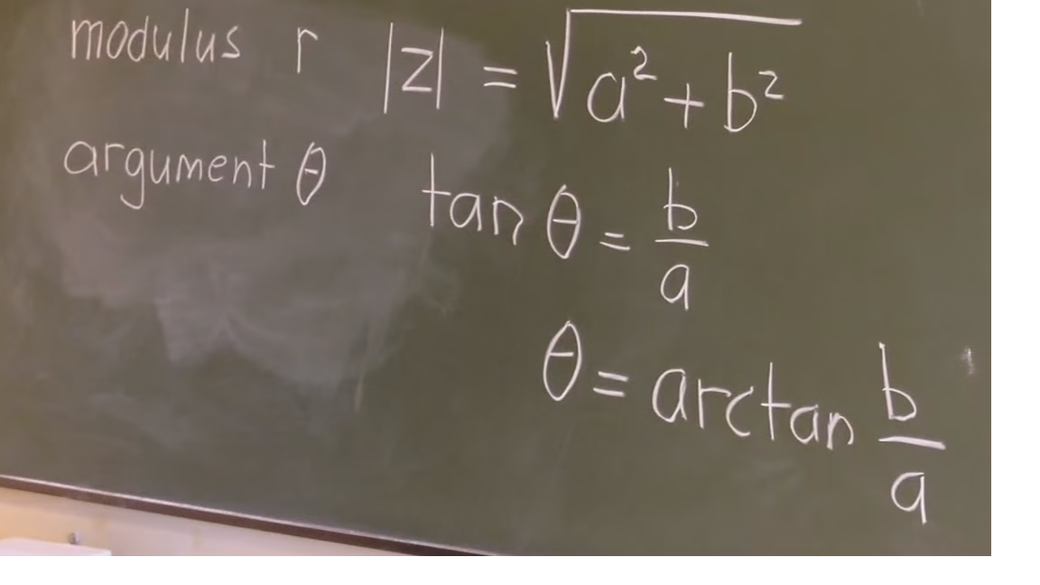Bij het argument moet je de tangens gebruiken soscasTOA dus de tangens van de hoek is overstaande gedeeld door de aanliggende.

Dus: tanΘ = $\frac{b}{a}$ dan is de tan-1() = Θ tan-1 heet ook wel ARC-tangens.

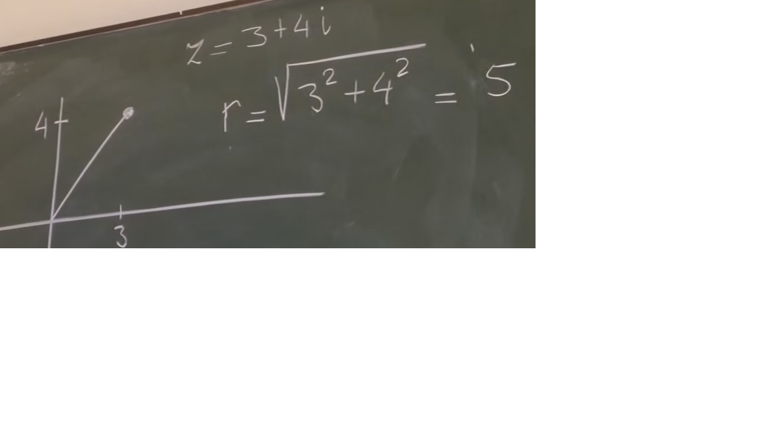Voorbeeld:

Je hebt z = 3 + 4i

Dan moet 3 op de reële as en 4i op de imaginaire as. Daar zet je een punt en trek je de modulus. De lengte van de modulus is

$\sqrt{3^{2}+4^{2}}$ = $√25$ = 5

Om het argument te berekenen ϴ moet je

tan-1(

bij de z = -3 -4i komt het zelfde argument uit. Maar je moet de negatieve nemen dus 53,1°-180° dus -126.9° 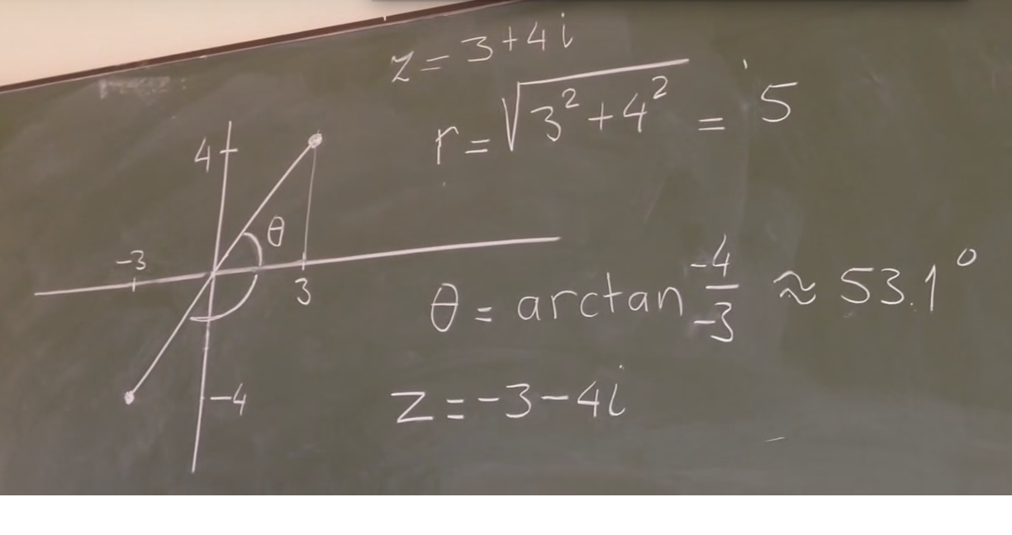

## Heb ik in mijn vervolg studie (marine) ook de kennis over complexe getallen of gebruiken ze die daar helemaal niet?

Bij het vak Analyse 1 (TAN 1) op de opleiding MS&T (de opleiding die je nodig hebt om marine officier te worden) moet je leren werken met complexe getallen. Aan het einde van dit vak moeten ze met complexe getallen kunnen rekenen. Complexe getallen worden bij Analyse 1 vooral gebruikt bij het oplossen van tweede orde lineaire differentiaalvergelijkingen. In het algemeen geldt tijdens de MS&T-studie dat complexe getallen worden gebruikt om trillingen / golfverschijnselen te beschrijven en daarmee te rekenen zonder daarbij ingewikkelde goniometrische formules te gebruiken. *Complexe* getallen zijn er daar dus vooral voor om het leven *eenvoudiger* te maken… Toepassingsgebieden zijn o.a. elektriciteitsleer, signaalanalyse, Fourieranalyse en lineaire differentiaalvergelijkingen.

Elektriciteitsleer: complexe getallen om de natuurkunde makkelijker te maken. Als je complexe getallen beheerst kan je makkelijker formules omschrijven.

Signaalanalyse: Signaalanalyse is een vakgebied in onder andere de elektrotechniek en de akoestiek waarbij signaaleigenschappen onderzocht worden. Hierbij wordt een geluidssignaal geanalyseerd en visueel zichtbaar gemaakt. Vaak wordt hierbij gebruikgemaakt van spectrumanalyse.

Fourieranalyse: Fourieranalyse is een wiskundige techniek om functies van reële variabelen uit te drukken als een lineaire combinatie van functies die afkomstig zijn uit een collectie standaardfuncties. Fourieranalyse vindt toepassing voor onderscheidene klassen van functies. Een bekende toepassing is de fourierreeks, waarbij de geanalyseerde functie, mits deze periodiek en begrensd is, wordt uitgedrukt in termen van sinussen en cosinussen. Andere toepassingen zijn de continue en de discrete fouriertransformatie.

Lineaire differentiaalvergelijkingen:

$\frac{dy}{dx}+p\left(x\right)*y=q(x)$ dit kan worden vereenvoudigd met complexe getallen.

In het boek James Stewart, Calculus: Early Transcendentals (International Metric Version) dat wordt gebruikt, worden Complexe getallen behandeld (even googlen om een oude versie van het boek te bemachtigen), maar op het Internet is er veel meer over te vinden.

## Welke Wiskundigen hebben een rol bij het ontstaan van complexe getallen?

### Diophantus van Alexandrië

Diophantus van Alexandrië was een Griekse Wiskundige. Zijn 84 jaar durende leven was waarschijnlijk in de 3e eeuw na Christus. Hij had een erg belangrijke rol in de Griekse wiskunde. Hij was een van de weinige Griekse Wiskundigen die zich bezig hield met algebra in plaats van meetkunde. hij is de schrijver van het oudste werk over Algebra.

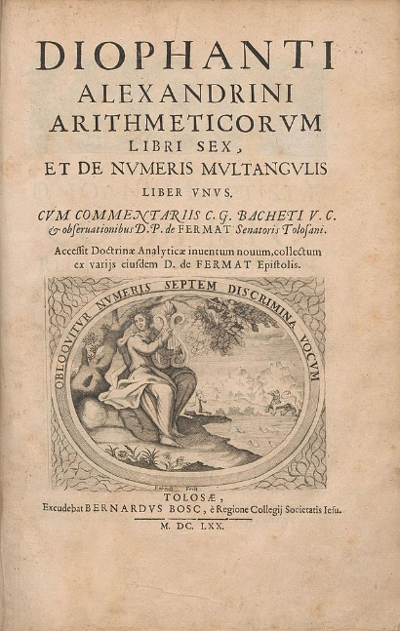Diophantus heeft het eerste schrijfsysteem voor algebraïsche vergelijkingen ontworpen. Zijn methode kon vergelijkingen aangeven met alle machten van de onbekende van -6 tot 6, maar had als nadeel dat het niet met meerdere onbekenden kon werken. Diophantus was de eerste die getallen onder 0 (negatieve getallen) gebruikte om mee te rekenen. Hij vond wel dat dit niet als antwoord van een berekening kon zijn.

Er bestaan diofantische vergelijkingen, dit zijn polynomen met rationele coëfficiënten. Er werd gezegd dat zijn oplossingen te eenvoudig waren. Al zijn werk schreef hij op in de Arithmerika, dit zijn 13 delen. Er zijn nog steeds 3 delen verdwenen.

Diophantus probeerde een rechthoekige driehoek te vinden met als oppervlakte 7 en als omtrek 12. Hij ontdekte ook door dit dat alleen de reële getallen niet genoeg waren en er dus andere (complexe) getallen nodig zijn.

### Pacioli

Pacioli was een wiskundige uit Italië, hij leefde van 1445 tot 1517. Hij was een wiskunde docent die door het hele land reisde, die vervolgens, samen met Leonardo da Vinci, in Milaan ging werken.

Hij heeft 2 werken over wiskunde geschreven:

* Summa de arithmetica, geometrica, proportioni et proportionalita
  + Dit is een werk waarin alle wiskundige inzichten stonden, ook zat er een stukje boekhouden in.
* Divina proportione
  + Dit ging over wiskundige en artistieke verhoudingen.

In het boek Summa de arithmetica schreef hij een van zijn bekende vergelijkingen: x2 + c ≠ bx tenzij b2 ≥ 4c.

### Girolamo Cardano

Girolamo Cardano heeft een eigen formule, het is een wiskundige formule voor de oplossing voor de gereduceerde vorm van een derdegraads vergelijking. Deze formule schreef hij in zijn werk Ars Magna. Hij schreef hier ook de vergelijking $x^{4}+12=6x^{2}$ in, dit leek hem wel onmogelijk omdat het antwoord of de oplossingen denkbeeldig zijn.

Een derdegraads vergelijking: $x^{3}+px+q=0$

De formule van Cardano: $x= \sqrt[3]{-\frac{q}{2}+ \sqrt{\frac{q^{2}}{4}+\frac{p^{3}}{27}} }+ \sqrt[3]{-\frac{q}{2}- \sqrt{\frac{q^{2}}{4}+\frac{p^{3}}{27}} }$

Voor het probleem: ‘vind 2 getallen waarvan als je ze optelt je 10 krijgt en als je ze vermenigvuldigd je 40 krijgt’ heeft Cardano de wortel uit een negatief getal gebruikt. Zijn antwoord was

$$x = 5+\sqrt{-15} \& x=5- \sqrt{-15}$$

Dit heeft dus al zeker met complexe getallen te maken omdat je een negatief getal moet wortel trekken.

### Carl Friedrich Gauss

Carl Friedrich Gauss was een Duitse wiskundige, hij is een van de belangrijkste en meest invloedrijke wiskundige. Voor dit profiel werkstuk is het belangrijkste wat hij gedaan heeft het naamgeven van de complexe getallen. Hij had ook een grote invloed op de natuurkunde en andere exacte wetenschappen. Gauss vond wiskunde de koningin van de wetenschappen.

Een paar van de wetenschappelijke werken van Gauss zijn:

* De kwadraatformule om een integraal op de beste manier te benaderen.
* Hij was degene die de modulusrekening verzon.
* De bedenker van het gaussveld van complexe getallen x+dy waarin d de vierkantswortel van -1, -2, -3, -7, -11, -19, -43, -67, of -163 is en x en y rationele getallen.
* Een formule om te berekenen wanneer het Pasen is.

Hij heeft nog veel meer wetenschappelijke werken, dit zijn er maar een paar

Een leuk feitje over Gauss is dat hij toen hij 3 jaar was, al bekend was dat hij super slim was. Toen zijn vader bezig was met de financien, ontdekte hij een foutje en verbeterde hij zijn vader. Ook kreeg hij toen hij in de basisschool zat de vraag of hij de getallen 1 tot en met 100 op wilde tellen. Binnen een paar seconde wist hij het antwoord en de hele klas + leraren waren verbaasd. Hij had 50*101 gedaan omdat 1+100=101 en 2+99=101 en dat was dus 50 keer. Mede hierdoor is hij wiskunde gaan studeren.

### Rafael Bombelli

Rafael Bombelli is een Italiaanse wiskundige, en schrijver van het boek ‘Algebra’. Hierin zette hij een theorie van imaginaire en complexe getallen uiteen. Zo schreef hij voor $\sqrt{-9}$ R[0 m. 9], R staat voor wortel (radix) en de m staat voor min (meno). Door Bombelli hebben we te danken dat imaginaire getallen hun bovennatuurlijke karakter kwijtraakten.

### Leonhard Euler

De Zwitserse Leonhard Euler, die vooral in Rusland en Duitsland woonde, is 1 van de belangrijkste wiskundige van de 18e eeuw. Hij heeft een verzameld werk van 70 delen, dat is het meeste van alle verzamelde werken van alle wiskundige. Euler is de bedenker van de e en de i, met dit samen heeft hij de notatie exi= -1 geformuleerd.

In de complexe analyse had Euler een grote rol. Hij heeft daarin nu een eigen formule: $e^{i∅}=\cos{∅+i\sin{∅ }}$. Hierin wordt het verband gelegd tussen de exponentiële functie en de goniometrische functies en de identiteit van Euler ($e^{iπ }+1=0$) .

### Sir William Rowan Hamilton

William Rowan Hamilton was een Iers wiskundige die bekend is geworden door zijn quaternionen. Hij had ontdekt dat we complexe getallen konden opvatten als een geordend paar reële getallen. Dat doen we nu nog steeds.

### Abraham de Moivre

Abraham de Moivre was een franse wiskundige die bekend is gewoirden door de stelling van De Moivre, http://www.exo.science.ru.nl/bronnen/wiskunde/complex/formule5.jpg . In deze formule staat ook de i van complexe getallen.

## Nawoord

Ik hoop dat ik met dit profielwerkstuk genoeg geïnformeerd heb over complexe getallen en dat u nu weet wat er met complexe getallen gedaan kan worden en hoe je ermee moet rekenen. Ik ben niet erg tevreden met mezelf over hoe ik deze periode heb gewerkt omdat ik nog steeds niet goed heb gepland en alles weer op het laatste moment doen. Mevrouw Heerebout bedankt voor het helpen en begeleiden deze periode.

## Bronnen

Profielwerkstuk van Sander van Hoorn, over verschillende onderwerpen bij wiskunde.

<http://alexandervanhoorn.nl/pws.pdf>

Complexe getallen in context, een verslag over complexe getallen van R.A.C. Dames & H. van Gendt

<http://www.fi.uu.nl/ctwo/WiskundeD/MateriaalDomeinenWiskundeD/ComplexeGetallenVwo/docs/Module%20Complexe%20getallen%20in%20Context%2023%20nov%202006.pdf?%20target=blank?%20target=blank>

Het boek dat de meneer van de marine mij heeft aangeraden om even door te kijken.

Boek Calculus Early Transcendentals van James Stewart

Vertelt hoe het leven van Diophantus eruit ziet, wikipedia bron.

<https://nl.wikipedia.org/wiki/Diophantus>

Wikipedia pagina van Luca Pacioli.

<https://nl.wikipedia.org/wiki/Luca_Pacioli>

Filmpjes die uitleggen hoe complexe getallen werken en hoe je ermee kan rekenen.

<https://www.youtube.com/watch?v=_i78CuPbUZ8>

Wikipedia pagina van Cardano en zijn formule, van Carl Friedrich Gauss, en Leonhard Euler.

<https://nl.wikipedia.org/wiki/Formule_van_Cardano>

<https://nl.wikipedia.org/wiki/Carl_Friedrich_Gauss>

<https://nl.wikipedia.org/wiki/Leonhard_Euler>

3 profielwerkstukken over complexe getallen, ik heb deze alle 3 voor inspiratie gebruikt.

<https://staff.science.uva.nl/j.vandecraats/CGnieuw.pdf>

<http://alexandervanhoorn.nl/pws.pdf>

<http://www.exo.science.ru.nl/bronnen/wiskunde/complex.html>

de Wikipedia pagina van William Rowan Hamilton en Abraham de Moivre. .

<https://nl.wikipedia.org/wiki/William_Rowan_Hamilton>

<https://nl.wikipedia.org/wiki/Abraham_de_Moivre>

## Logboek

Planning aantal uur en op welke dag:

Datum tijd wat

22 – 11 – 16 2 uur filmpjes kijken en samenvatten.

27 – 11 – 16 1 uur filmpjes kijken en samenvatten.

29 – 11 – 16 3 uur boeken door kijken en oefeningen maken

24 – 12 – 16 1 uur boek lezen.

25 – 12 – 16 3 uur onderzoek op internet met o.a. marine.

28 – 12 – 16 3 uur uit het boek gewerkt.

2 – 1 – 17 2 uur uit het boek gewerkt.

2 – 1 – 17 2 uur opgezocht wat de toepassing van complexe

getallen zijn.

3 – 1 – 17 4 uur uit het boek gewerkt.

4 – 1 – 17 3 uur uit het boek gewerkt.

5 – 1 – 17 2 uur contact gezocht met een andere leraar die

ook les geeft met complexe getallen.

8 – 1 – 17 3 uur uit het boek gewerkt.

9 – 2 – 17 2 uur vragen beantwoord.

15 – 2 – 17 6 uur vragen beantwoorden.

Vakantie 28 uur aan profielwerkstuk gewerkt.

11 – 3 – 17 5 uur vragen beantwoordt en contact met marine gezocht.

12 – 3 – 17 3 uur boek door gekeken.

15 – 3 – 17 2 uur dingen uit het boek in het profielwerkstuk verwerkt.

16 – 3 – 17 2 uur gebeld met een leraar die les geeft over. complexe getallen en die heeft tips gegeven

18 – 3 – 17 3 uur Prezi gemaakt.

19 – 3 – 17 5 uur Prezi en profielwerkstuk afmaken en lay-out en voorkant gemaakt.

20 – 3 – 17 3 uur profielwerkstuk helemaal afgemaakt en laten controleren.

21 – 3 – 17 0.5 uur profielwerkstuk uitgeprint en ingeleverd.